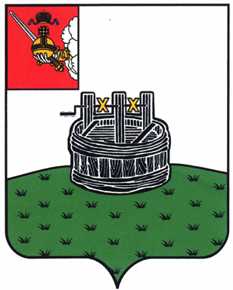

АДМИНИСТРАЦИЯ ГРЯЗОВЕЦКОГО МУНИЦИПАЛЬНОГО ОКРУГА

П О С Т А Н О В Л Е Н И Е

14.07.2025 | № | 1957
г. Грязовец

О предоставлении разрешения на условно разрешенный вид
использования земельного участка

В соответствии с Градостроительным кодексом Российской Федерации, протоколом общественных обсуждений по вопросу предоставления разрешения на условно разрешенный вид использования земельного участка, постановлением администрации Грязовецкого муниципального округа от 22.11.2024 № 3439 «О наделении правом подписи отдельных документов администрации Грязовецкого муниципального округа в сфере имущественных и земельных правоотношений»
Администрация Грязовецкого муниципального округа ПОСТАНОВЛЯЕТ:
1. Предоставить разрешение на условно разрешенный вид использования «Магазины» (код 4.4) земельного участка с кадастровым номером 35:28:0601052:586, площадью 1500 кв.м., расположенного по адресу: Российская Федерация, Вологодская область, муниципальный округ Грязовецкий, д.Ростилово.
2. Настоящее постановление подлежит опубликованию и размещению на сайте Грязовецкого муниципального округа в информационно-телекоммуникационной сети «Интернет».

Начальник управления имущественных
и земельных отношений администрации
Грязовецкого муниципального округа К.В. Козырева

